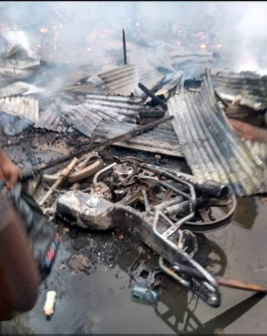
Haití
El Mercado Comunal de Oanaminthé se consume en llamas casi en su totalidad.
El mercado comunal de la localidad de Oanaminthé ( Juana Méndez) fué prácticamente consumidos por las llamas, cuando una motocicleta se prendió en fuego en el interior de este mercado realizado en esa provincia de Haití, dónde decenas de familias perdieron todo.
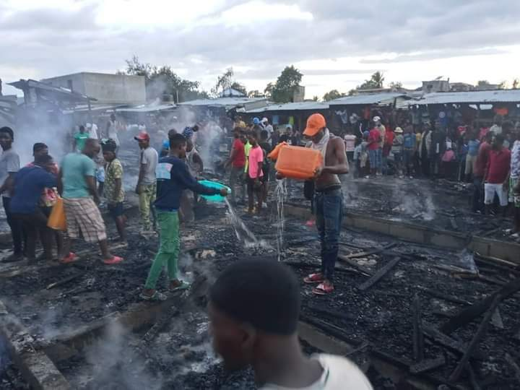

Los comerciantes hicieron todo lo posible por tratar de sofocar el fuego entre ellos mismo debido a que esa localidad no cuenta con camión de bomberos y es por ellos que los siniestro de este lado de Haití son intensos hasta que la población logra sofocarlo.
De su lado el Presidente del PAU ( Hablando por Haití) Christy Francois se expresó a través de las redes y medios locales, solidarizándose con las víctimas e pidiendo a las autoridades un camión de bomberos para ese distrito, además dijo que iniciara una campaña con estos fines.

A continuación palabras de Christy Francois;
Nou eksprime tout solidarite nou ak machann ki viktim de ensandi nan mache kominal wanament lan Nan apremidi . Gen kèk ki t ap goumen pou yo sove byen yo, men malerezman, nou pa gen yon kamyon ponpye pou te ede yo sove sa yo kapab . Malgre tout efò kek manm PAW kite la pat sifi fas difè a kite trè dechiran. Domaj yo te ka plis men gras men popilasyon an yo redwi .
Nou menm nan PAW nou pran ak de sa.
Solidarite pou tout manm PAW ki gen yon proch yo ou yon zanmi ki viktim . Solidarite a moun wanament e menm sa ki pa moun wanament ki te gen chans gen plas andan mache sa a . solidarité.
Ki plan leta pou moun ki viktim yo?
Traducción
"Expresamos nuestra solidaridad con las víctimas del incendio en el mercado comunal de la tarde. Algunos estaban luchando para salvar su propiedad, pero lamentablemente no teníamos un camión de bomberos para ayudarlos a escapar. A pesar de todos los esfuerzos realizados por algunos miembros de PAW, no fue suficiente para enfrentar la devastadora situación.Nosotros en PAW partimos de ahí.
Solidaridad para todos los miembros de PAW que tienen un ser querido o un amigo que es víctima. La solidaridad de la gente wanment e incluso de la gente no wanment que tuvo suerte tiene un lugar dentro
Que hará el gobierno con las víctimas?"
Por; Claudia Carolina Caraballo.
Cuantas desgracias!!
*Desgracias temerarias (como la del motor que se incendia dentro del mercado comunal en Owanamende). El Camión- tanque combustible que se incendia por disparo de balas en Cabo Haitiano. Los camiones-tanque ros incendiados por balas en Puerto Príncipe. El Camión-Transporte volcado por la imprudencia del conductor. La Catástrofe de los terremotos en el Sur. La violencia caótica de los secuestradores gangas-bandidos armadas (Señores y Señores, oigan esto: *hasta un Ex-Presidente del país se autocalifica *Bandido Legal*/ que se sepa: caso único en el Mundo).
Desde luego, con y sin asombro: *como que Haití es único* *¿ Es que Haití tiene mala suerte, o es otra cosa?*
Señores y SEÑORAS, hasta el Primer Ministro de Facto Ariel Henry, en su Mensaje a la Nación (7-2-2022) afirmó : *A cada 3 pasos de avance, aparece un Zangi =Anguila (como una especie de Bicho Mistérico) y nos retrocede 2 pasos*

Y QUE ES ESTO-DIOS MIO????.
Con todo: *Bondye pwoteje Ayiti*= Dios proteja a Haití.
Julin, 9-2-2022.

